# 拜访签到

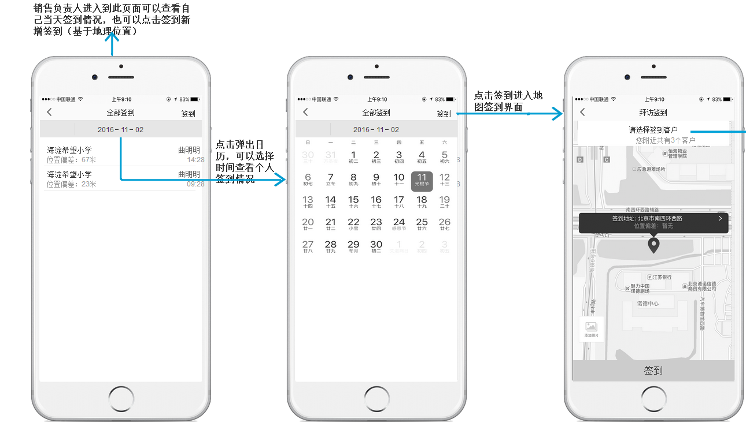

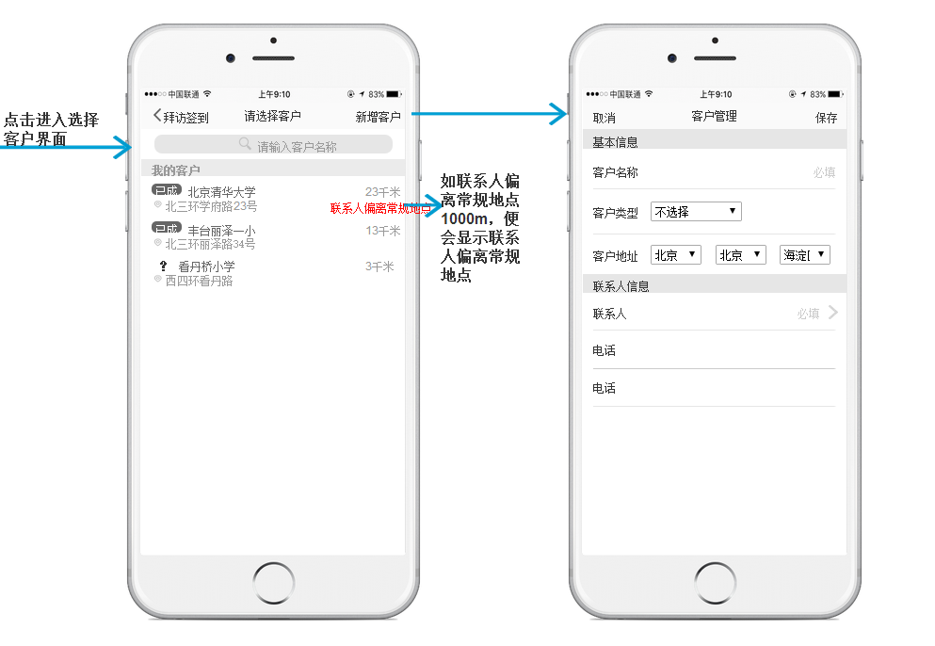

1. 签到情况，通过日历可以进行查看自己的签到记录，同时可以查看具体在什么地方进行的签到。
2. 新增签到（选择日期，指定一个客户，当前定位【地图】），附加位置偏离信息（超过1000M进行提示）
3. 没有指定的客户时，可以就当前添加一个新的客户（客户名称、客户类型、地址（默认根据当前定位的地址）、联系方式）

**页面分析**：5个页面（签到页面、签到页面（日历）、签到页面（地图）、客户选择页面、客户新增页面）

# 分享圈

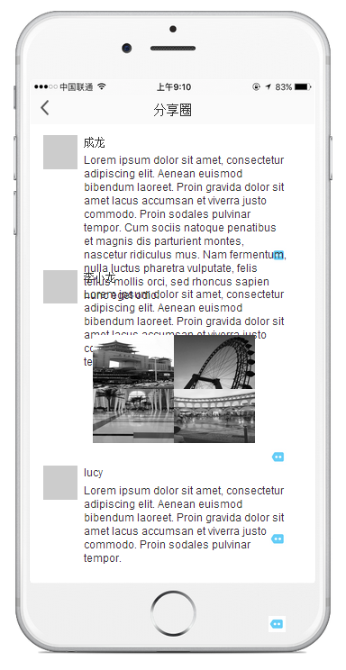

1、企业内部分享（CRM内部应用）。

**页面分析**：1个页面（CRM分享圈页面）

# 跟进记录

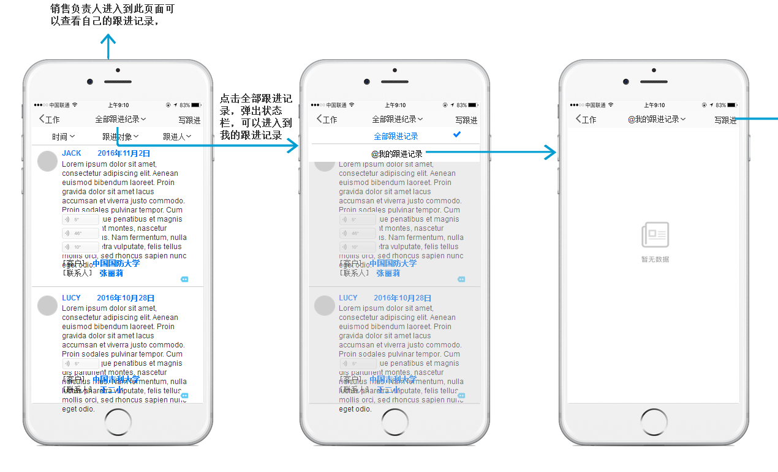

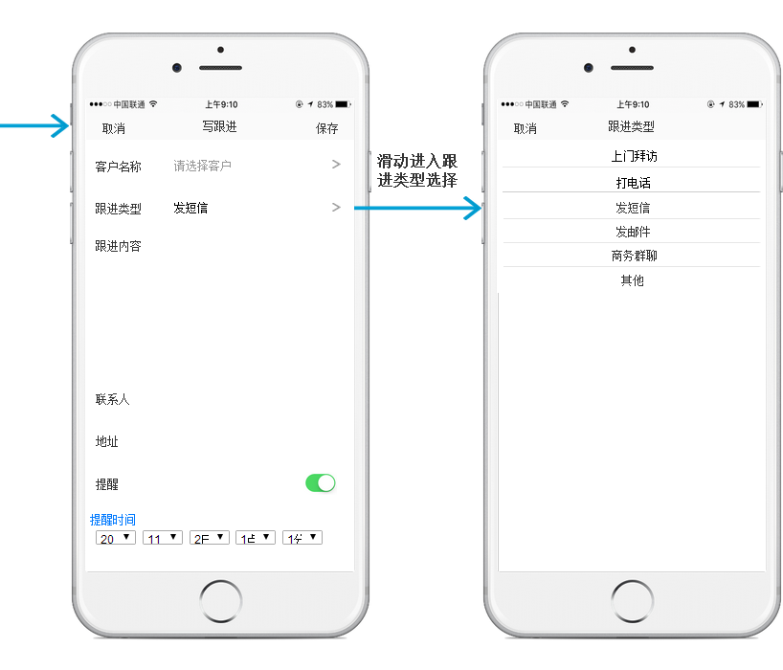

1. 查看我的跟进记录。（全部跟进记录=？？+我的跟进记录）
2. 添加一个新的跟进（客户名称、跟进类型、跟进内容、联系人、地址、提醒），设置提醒时间，到时间自动进行提醒

**页面分析**：3个页面（跟进记录页面、跟进添加页面、跟进添加页面（跟进类型））

# 跟进选择

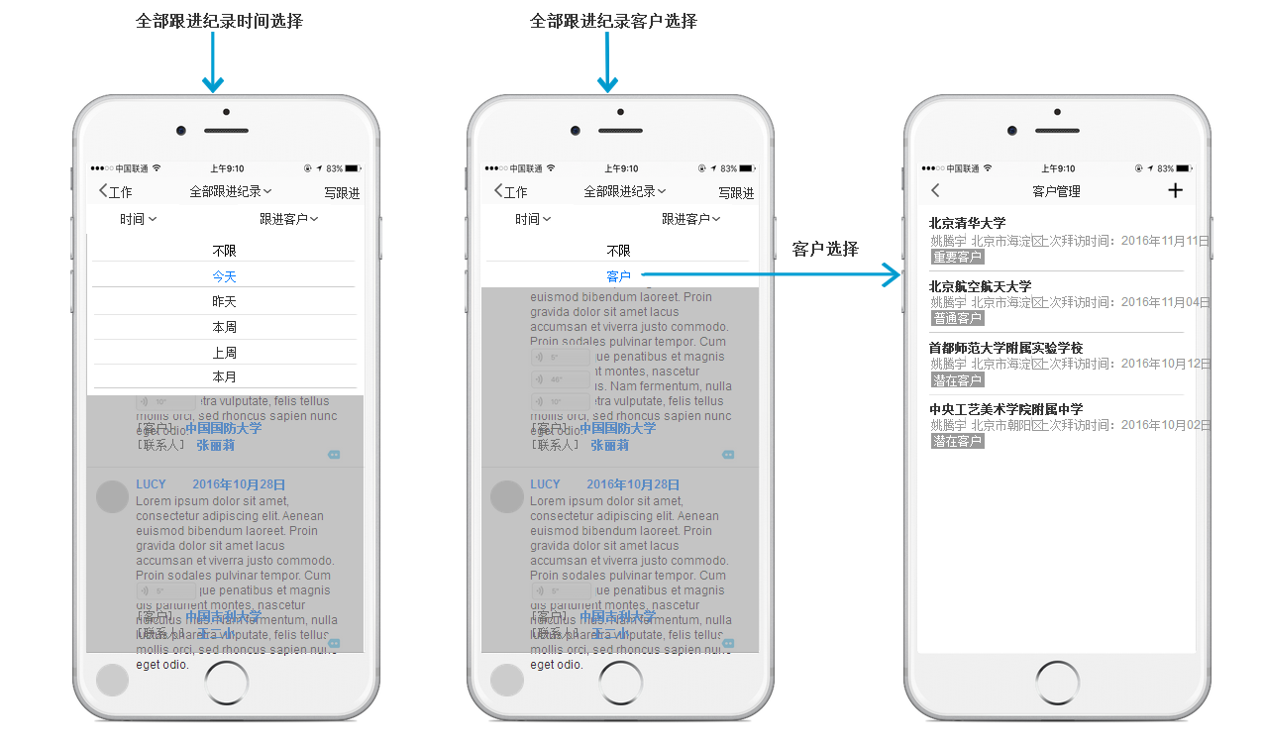

**页面分析**：无（跟进记录已包含该页面，应合并；客户选择页面已存在）

# 工作报告

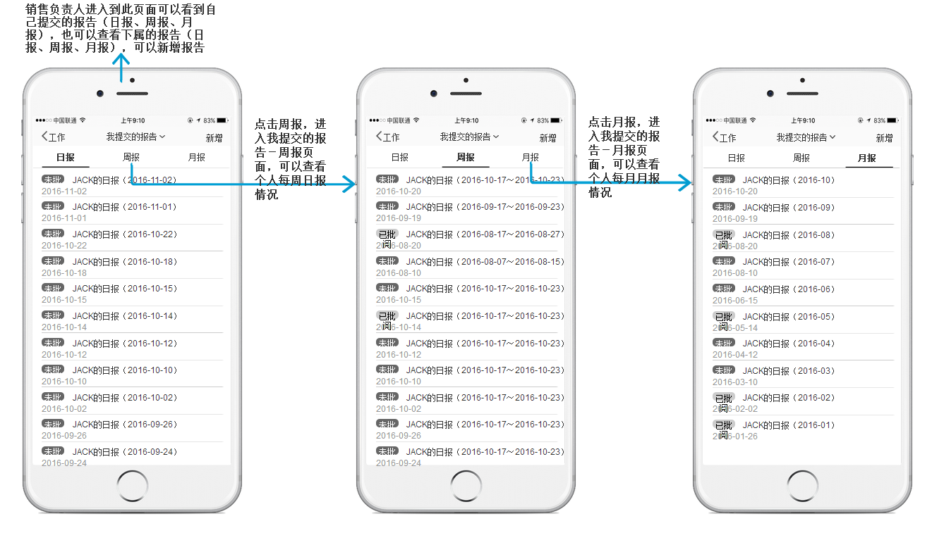

查看日报、周报、月报

**页面分析**：1个页面（工作报告页面）

**Ps**:日报、周报、月报都有各自的模板。

# 工作计划

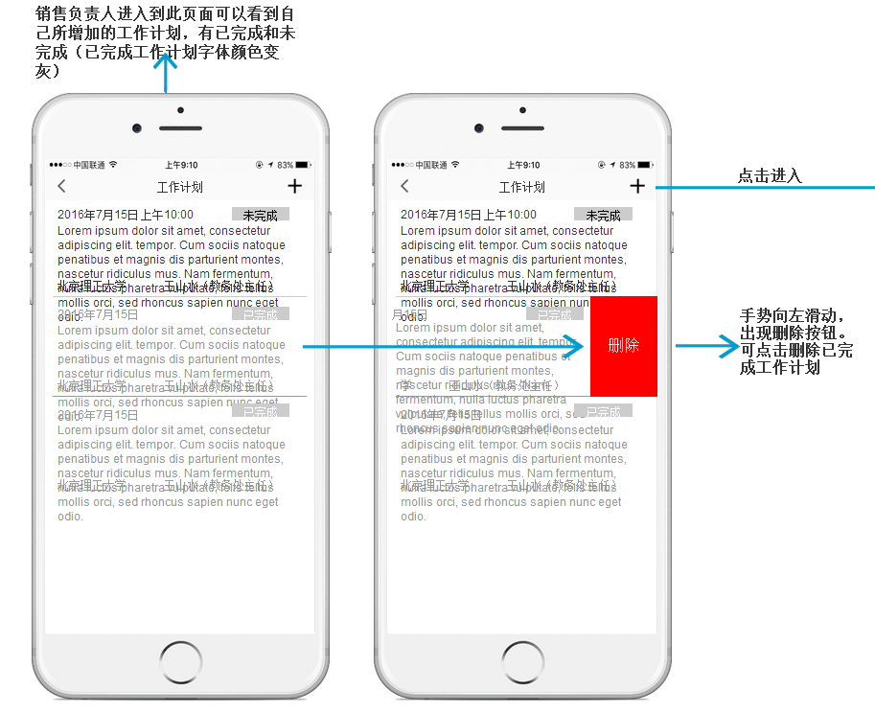

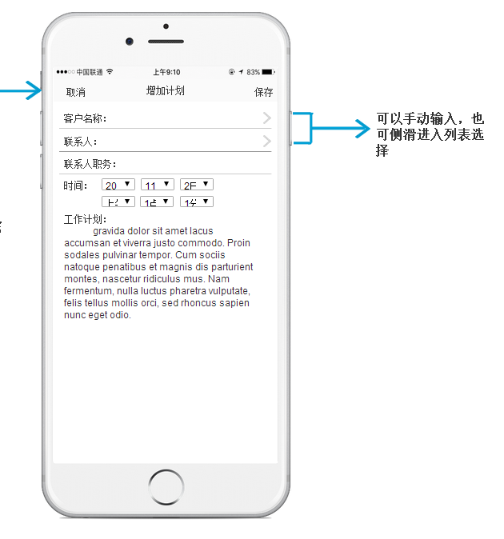

1. 查看工作计划（已完成，未完成），已完成的工作计划在权限允许的范围内可进行删除（伪删除）
2. 新增工作计划（客户名称、联系人方式、联系人职务、时间、工作计划具体内容）

**页面分析**：2个页面（工作计划查看页面、工作计划新增页面）

# 决策分析

# 客户管理

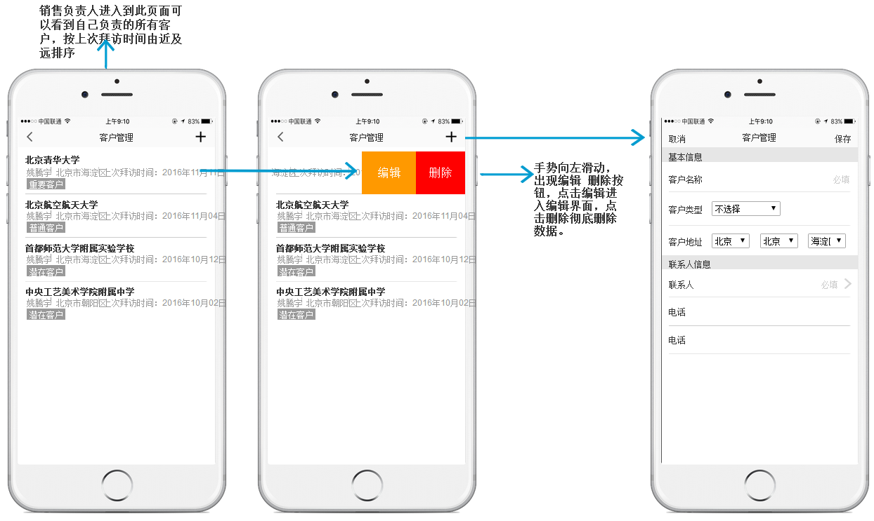

1. 查看所有客户信息（拜访人、拜访地址、最近一次具体拜访时间）
2. 可进行客户的删除（伪删除）
3. 添加客户
4. 客户修改（客户名称、客户类型、客户地址、联系方式）

**页面分析**：2个页面（客户查看页面、客户新增页面）

# 日报取消状态栏

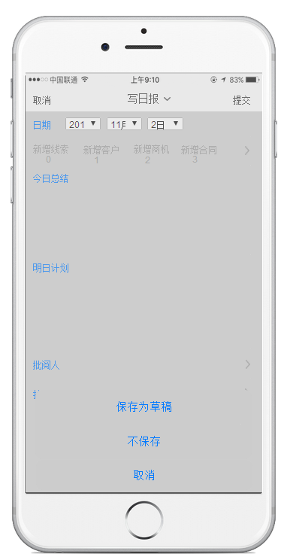

添加日报：日期、今日总结、明日计划、批阅人。（可查看下属的日报，批阅人为上级）

**页面分析**：1个页面（日报新增编辑页面）

**PS**.是否可进行同步门跨级(销售总监、销售副总监)

# 我提交的报告

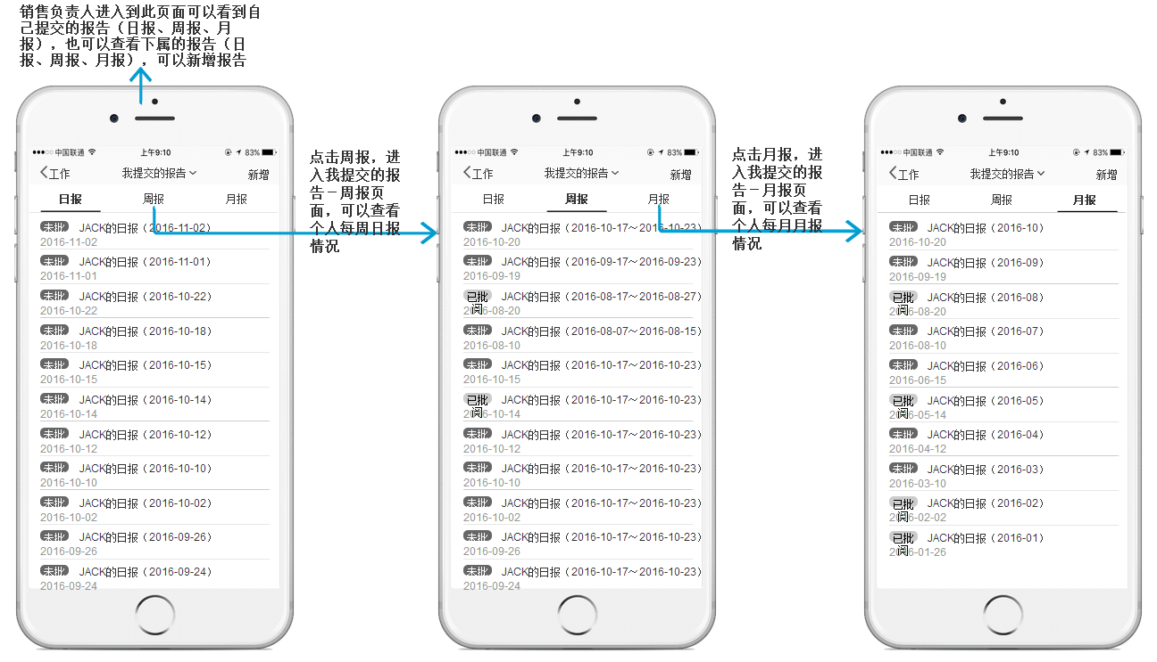

页面分析：无（工作报告已包含）

# 我下属的报告

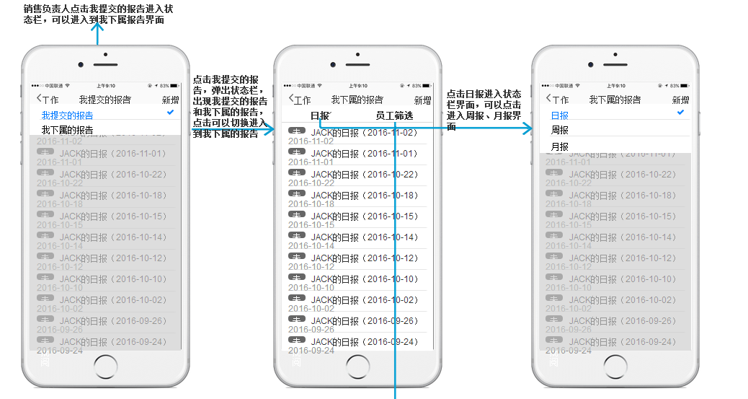

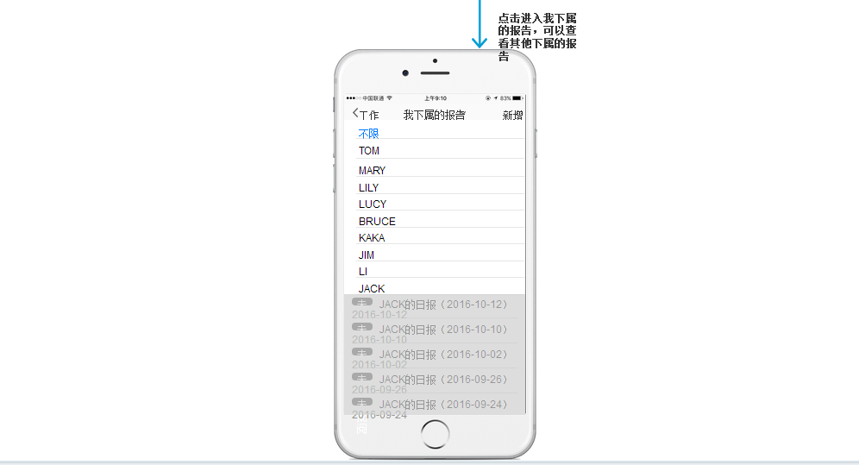

查看下属的报告（选择报告类型、选择下属员工【非直系下属亦可】）

页面分析：1个页面（下属选择页面，其他页面工作报告已包含）

# 销售简报

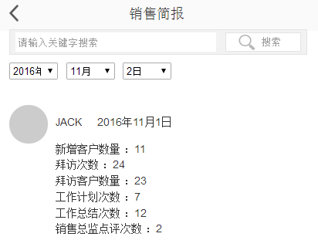

可以根据指定销售人员或指定时间去进行搜索（关键字搜索需要检索的信息）

**页面分析**：销售简报页面

# 销售支持

# 新增报告

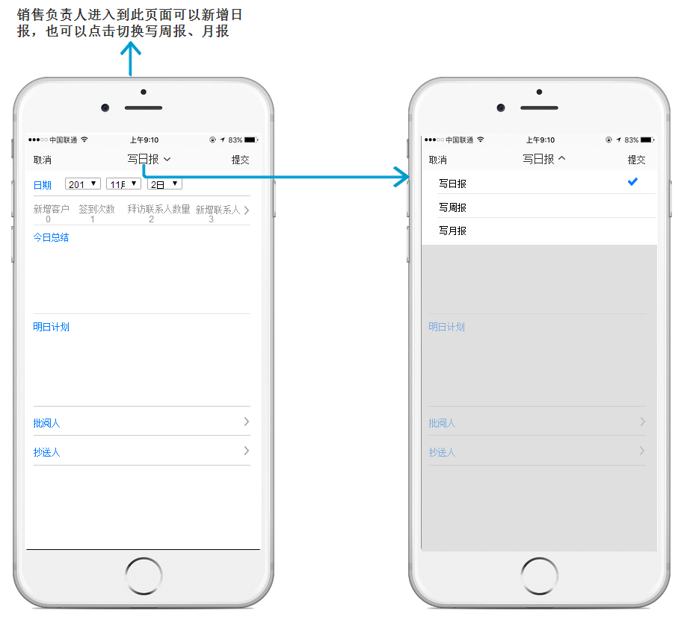

**页面分析**：无（日报取消状态栏里已有）

**Ps**:月报模板、周报模板（月总结、月计划、批阅人、抄送人）？？？？

写日报、周报、月报（应该由系统进行分析并作出限制【不可写提前的日报或过期的日报，周报月报同样道理】）？？？？

# 遗忘提醒

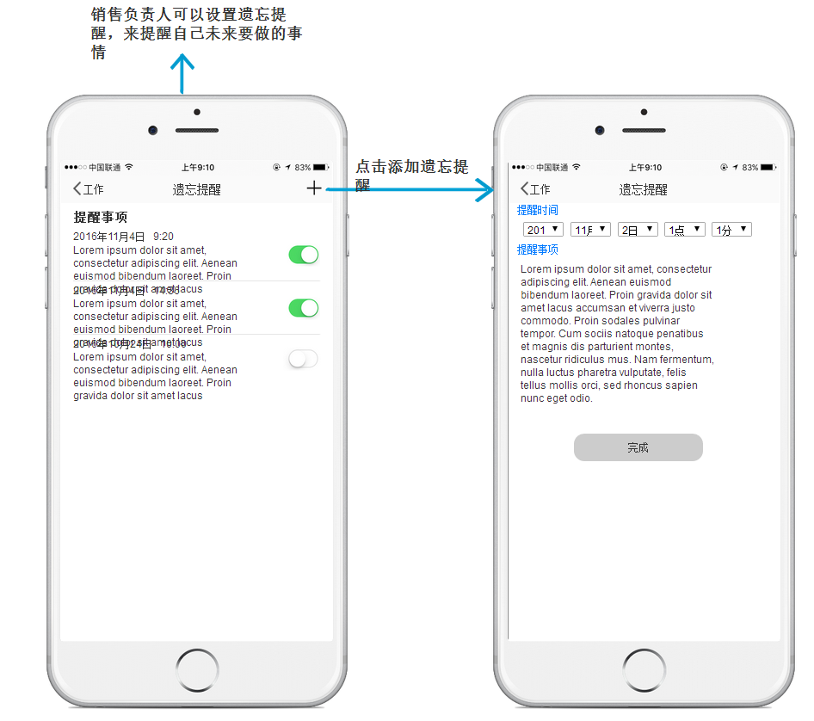

1. 查看遗忘提醒
2. 新增遗忘提醒

**页面分析**：两个页面（遗忘提醒查看页面，遗忘提醒新增页面）

**PS**:过期的遗忘提醒？

# 月报

# 周报